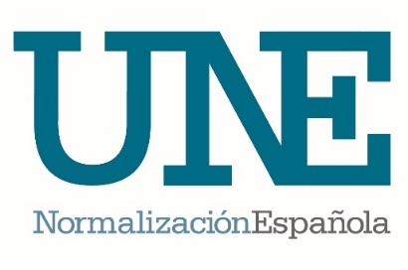
¿Está su entidad interesada en participar en el nuevo Comité Técnico de Normalización (CTN) de UNE sobre envejecimiento?
Envíe a fmachicado@une.org el formulario pdf incrustado en este archivo debidamente cumplimentad, antes del 11 de octubre 2019.
Este nuevo órgano técnico:

- Posibilitará y canalizará la participación española en los órganos técnicos internacionales:
  - ISO/TC 314 Ageing societies
  - IEC SyC AAL Assisted Ambien Living
- Coordinará la postura nacional
- Potenciará desarrollos nacionales de estándares, si es necesario

¿Qué entidades pueden estar interesadas en participar?

Todas aquellas relacionadas con las personas mayores y el envejecimiento, como por ejemplo:

- Administraciones Públicas y servicios públicos
- Representantes de las personas mayores
- Tejido empresarial relacionado con el envejecimiento

